المقطع السادس: الحياة الثقافية
الوحدة الثانية: لباسنا الجميل

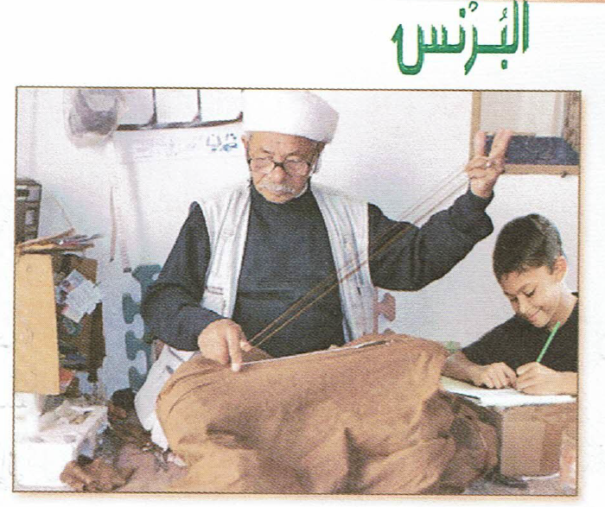

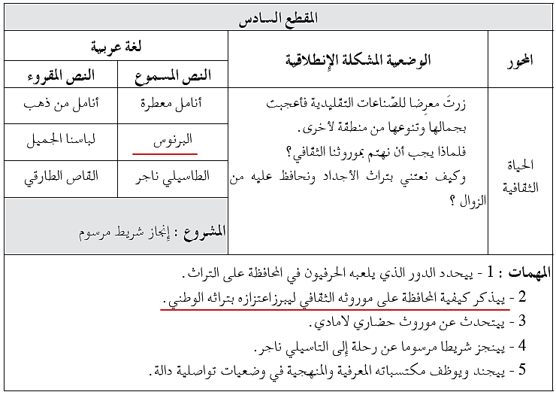

المادة: لغة عربية المقطع رقم:06 الميدان: فهم المنطوق والتعبير الشفوي
النشاط: فهم المنطوق الحصة 01
الموضوع : البرنوس
مؤشرات الكفاءة: يتصرّف بكيفية تدلّ على اهتمامه لما يسمع، يحدّد موضوع السرد وعناصره، يستخدم الروابط اللغوية المناسبة
الهدف التعلمي: يتنبأ المتعلم بمحتويات النص المنطوق من خلال العنوان، أو المشهد، أو مقدمته. يحدد الأفكار الرئيسة والفرعية للنص المنطوق. يُجيب المتعلم عن أسئلة النص المنطوق، ويطرح أسئلة مظهرًا فهمه له، مبديا رأيه فيه.

المراحل | الوضعيات التعليمية التعلمية | التقويم
وضعية الإنطلاق | عرض الوضعية الانطلاقية الأم للمقطع الأول " الحياة الثقافية ". التحاور مع التلاميذ حولها من خلال طرح مجموعة من الأسئلة: ما الذي يخطر في بالك عند سماع كلمة "البرنوس"؟ هل سبق لك أن رأيته أو ارتديته؟  طرح المهمة الثانية: - يذكر كيفية المحافظة على موروثه الثقافي ليبرز اعتزازه بتراثه الوطني | يلاحظ يجيب
بناء التعلمات | النشاط الأول: قراءة النص المنطوق ( البرنوس ) من طرف المعلمة مع مراعاة التواصل البصري بينها وبين متعلميها مستعملا الإيحاء والإشارة بصوت مغبر يثير انتباه المتعلم.  البرنوس  الشيخ بلقاسم من روّاد حرفة الخياطة في ولاية البويرة ، كان جالسا يكمل تزيين برنس أسمر بين يديه ، أخذ عبد الغني مكانا على يمينه وبدأ يسأله عن حرفته و يسجّل على كراسته :  عبد الغني : ماهذا الثوب الذي تلفه حول ركبتيك يا عمّي بلقاسم؟  الشيخ بلقاسم: يسمّى البرنس وهو من أشهر الألبسة في بلادنا وأغلاها،وينسج من صوف الغنم أو وبر الجمل.  عبد الغني : وأيهما أغلى الصوفي أم الوبري؟ الشيخ بلقاسم : الوبري أغلى بكثير من الصوفي لأن كمية الوبر التي يعطيها جمل واحد أقل بكثير من التي يعطيها خروف واحد.  عبد الغني : ولماذا يعشقه سكان الصحراء يا عم بلقاسم؟  الشيخ بلقاسم: بالإضافة إلى أنه يحمي الجسم من قساوة الطبيعة فإنهم يعتبرونه رمزا للهيبة و العزة، وحسن الأخلاق، لذا تجد كل فرسانهم يرتدونه، ويلبس في المناسبات الخاصة فيبرز ماتحته من لباس إن كان جميلا و يستره إن كان غير ذلك.  شكر عبد الغني الشيخ بلقاسم وقبله على رأسه قائلا: "لولا وجود حرفيين مثلك يا عم بلقاسم لاندثر ميراث الأجداد ". وخرج سعيدا لأنه سينجز بحثا رائعا عن البرنس.  مناقشة محتوى النص مع التلاميذ:  - بين من دار الحوار الذي سمعته ؟  - اختر الإجابة الصحيحة : الشيخ بلقاسم يزاول حرفة: صناعة الفخار- حياكة البرنس - حياكة الزربية .  - مم ينسج البرنس ؟ ما سبب غلاء البرنس الوبري ؟ أين يلبس البرنس بكثرة ؟  - أجب بصح أو خطأ:  1- يلبس البرنس بكثرة في الشمال.  2- يستخدم الشيخ بلقاسم آلة الخياطة في حياكة البرنس.  3- نحافظ على مورثنا الأصيل بإهمال ممارسة الحرف التقليدية.  - ماذا يمثل البرنس إلينا نحن الجزائريين؟ ماذا قبل عبد الغني رأس الشيخ؟  النشاط الثاني: أجرأة النص المنطوق :( استراتيجية أصابع اليد)  الزمان: متى جرت أحداث هذه القصة ؟ / المكان : أين وقعت أحداث هذه القصة ؟  الشخصيات: سم الشخصيات المذكورة في القصة؟ / الأحداث: حول ماذا تتحدث هذه القصة؟  النهاية: كيف خرج سعيد ؟ لماذا؟  استخلاص القيم الموجودة في النص: تقطير الورد تراث قديم متوارث عن الأجداد  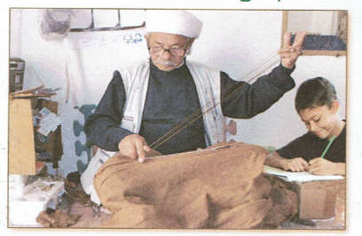  التعبير الشفهي: عرض المشهد على السبورة وفتح المجال للتلاميذ للتعبير بحرية عنه  تم توجيه تعابير المتعلمين و بناء الحوار حول مضمون  المشهد من خلال الأسئلة المساعدة:  - من هذين الشخصين؟ ماذا يفعل الشيخ؟  - هل عبد الغني مهتم بحرفة الشيخ؟  - تحدث عما تعرفه عن اللباس الذي يخيطه الشيخ بلقاسم وصفه من حيث:  - شكله، المادة التي ينسج منها، أنواعه، من يرتديه، والى ماذا يرمز البرنس للجزائريين؟ | ينصت ويبدى الاهتمام  يتذكر ويجيب عن الأسئلة  يحدد اهم المعلومات الواردة في النص  يتقمص الدور  يقوم بأجرأة أحداث النص  يستخلص القيم
استثمار | - دعوة التلاميذ إلى إعادة تمثيل الحوار الذي دار في النص المنطوق | يمثل
المادة: لغة عربية المقطع رقم: 06 الميدان : فهم المنطوق والتعبير الشفوي
النشاط: تعبير شفوي (أستعمل الصيغ+ تراكيب) الحصة 02
الموضوع: آدوات الشرط " لولا ...لـ ..."
مؤشرات الكفاءة : يتدرب على الأساليب بما يتناسب مع الوضعية التواصلية – يكتشف الصيغ و يوظفها في وضعيات دالة
الهدف التعلمي: يعبر عن مشهد او صورة معروضة امامه ويبدي رأيه انطلاقا من الواقع المعاش. يستعمل الصيغ في وضعيات تواصلية ذات دلالة.

المراحل | الوضعيات التعليمية التعلمية | التقويم
وضعية الإنطلاق | العودة إلى النص المنطوق :  - أين يقطن الشيخ بلقاسم؟  - ماهي الحرفة التي يمارسها؟ ما هو البرنوس؟ | يفهم ويجيب
بناء التعلمات | النشاط الأول: بناء الجمل المحتوية على الصيغ المستهدفة بطرح الأسئلة .  - ماهي مهمة الحرفيين ؟ ماذا يحصل لميراث الأجداد في غيابهم ؟  - ما سبب إعجاب السياح بالبرنس ؟  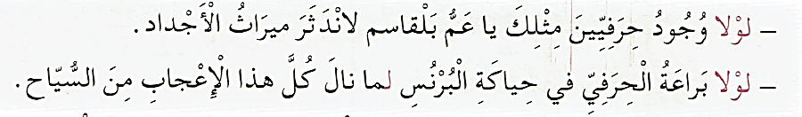  طرح أسئلة توجيهية أخرى لتثبيت الصيغ:  ما هو عدد الجمل في المثال الأول؟  -ما نوع الجملة الأولى؟ (جملة اسمي) -ما نوع الجملة الثانية؟ (جملة فعلية)  -هل اندثر ميراث الأجداد؟ ما الذي منع اندثار ميراث الأجداد؟ ماذا نستنتج؟  - ما هي أداة الشرط؟ ماذا نسمي الجملة الأولى؟ (جملة الشرط)  - هل يتحقق وقوع الجملة الثانية دون تحقق الجملة الأولى؟ ما ذا نسمي الجملة الثانية؟ (جواب الشرط)  لولا حرف يفيد الشرط، يدخل على جملتين: الأولى اسمية والثانية فعلية، فتمتنع الجملة الثانية بسبب وجود الجملة الأولى  تطبيق: ضع ظرف المكان المناسب في الفراغ:  - الشمس / الأرض في ظلامٍ دامس.  - الماء / الحياة على وجه الأرض.  - العلماء/ البشرية في جهلٍ وتأخر.  - جهود الأطباء / الكثير من المرضى.  - الاجتهاد في الدراسة / النجاح والتفوق.  المرحلة الثانية:  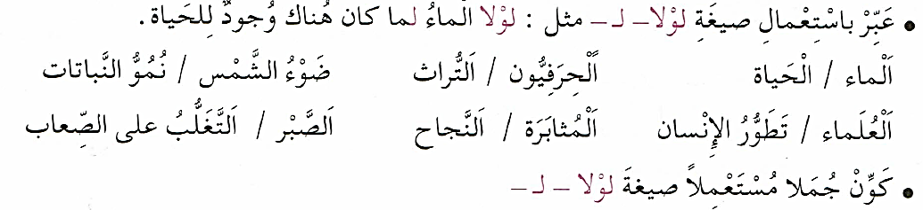 | يشاهد ويعبر عما يشاهده  يتعرف على الصيغة من خلال وضعية حقيقية  يستعمل الصيغة  يوظف الصيغ
استثمار | مطالبة المتعلمين بوضع الصيغة المناسبة في جملة(شفويا) | يصيغ جملا
المادة: لغة عربية المقطع رقم: 06 الميدان :فهم المكتوب
النشاط: قراءة أداء و فهم. الحصة 03
الموضوع: لباسنا الجميل
مؤشرات الكفاءة :يلتزم بقواعد القراءة الصامتة ويحترم شروط القراءة الجهرية، يحترم علامات الوقف ويعبر عن فهمه لمعاني النص السردي ويحترم شروط العرض و يميز النص السردي عن الوصفي.
الهدف التعلمي: يقرأ نصوصا مختلفة قراءة جهرية بطلاقة مستخدمًا التنغيم للتعبير عن الانفعالات والمشاعر، ومراعيًا مواضع الوقف
وبعض المعائ الخفية

المراحل | الوضعيات التعليمية التعلمية | التقويم
وضعية الإنطلاق | السياق: كما يحمل كل مجتمع لغته وتاريخه، فإنه يحمل أيضًا زيه التقليدي الذي يروي قصص الماضي ويمثل رمزًا للفخر والانتماء. لكن في عصرنا، بدأ البعض يتخلّى عن هذه الملابس التراثية لصالح الأزياء العصرية.  التعليمة: فهل يمكن أن نحافظ على هذا الإرث الجميل ونجد له مكانًا في عالمنا المعاصر؟ | يتذكر و يجيب
بناء التعلمات | النشاط الأول: فتح الكتاب ص 99 وملاحظة الصورة المصاحبة للنص  - قراءة صامتة للنص من طرف التلاميذ و طرح أسئلة تشخيصية :  - • ما اسم ملكة الأوراس؟ ماذا كانت ترتدي ابنتها "خنشلة"؟  • من يجلس بالقرب منها ؟ما هو موقف الملكة الكاهنة من لباس ابنتها  قراءة النص قراءة نموذجية من طرف المعلم مستعملا الإيحاء لتقريب المعنى ترك فسحة للقراءة الصامتة.  مطالبة التلاميذ بالتداول على القراءة، (فقرة/فقرة يبدأ بالمتمكنين ) مع تذليل الصعوبات أثناء القراءة وشرح المفردات الجديدة (استعمال لعبة المصافحة)  أقرأ و فهم: مناقشة التلاميذ عن فحوى النص: (حسب مستويات الفهم القرائي)  المستوى الحرفي:  - استخرج وصفًا للباس التقليدي من كلام الكاهنة.  - استخرج سبب تغيير خنشلة للباسها.  - كيف يمكن أن يكون اللباس رمزًا للهوية الوطنية حسب النص؟  - كيف عبّرت الكاهنة عن رفضها للباس الروماني؟ استدل بجملة من النص.  - "اللباس جزء من الهوية"، دلل على ذلك من النص.  -- رتب الأحداث حسب تسلسلها في النص :  1) خنشلة تغيّر لباسها، 2) دهشة الكاهنة، 3) نقاش حول التقليد، 4) تأكيد أهمية اللباس التقليدي.  - املأ الجدول بمعلومات من النص:  - ضع خطًا تحت الكلمة الدخيلة – الشاذة من بين الكلمات الآتية، والمأخوذة من النص:  الكاهنة – الأميرة – لباس – ميلاس – التقليد. ( ميلاس : لأنها كلمة أجنبية)  المستوى الاستنتاجي:  - معنى جملة "لباسنا الوطني فيه من الجمال والفن الكثير" في النص:  (عدة خيارات معطاة): ملابسنا تعبر عن هويتنا – ملابسنا قديمة – ملابسنا لا تناسب العصر  - أيُّ مما يلي يمكن أن يحل كلمة "الهوية" في جملة: "يُبْرِزُ حَضَارَتَنا وَهُوِيَّتَنا" مع المحافظة على المعنى؟  (عدة خيارات معطاة): أصلنا – ثقافتنا – مستقبلنا  - اشرح بأسلوبك معنى الجملة التالية: "لباسنا يطبع شخصيتنا ويميزنا عن غيرنا".  - قصد الكاتب من النص هو:  - أهمية الحفاظ على الهوية الثقافية – التشجيع على تقليد الحضارات الأخرى – إبراز جمال اللباس الأوراسي.  - استخرج من النص جملة تثبت أن شخصية الكاهنة حازمة؟  - ما المقصود بكلمة "هذا" في جملة: "ما هذا يا خنشلة؟" (اللباس الذي ترتديه خنشلة)  - أثري لغتي ص100. | يجب  على الاسئلة  يقرأ و  يحترم علامات الوقف  يوظف الكلمات الجديدة ويتعرف على معاني الكلمات من خلال السياق  يفهم النص انطلاقا من أسئلة الفهم القرائي  يستخرج القيم  ويتحلى بها
  الكلمة | شرحها |  | الكلمة | شرحها
  تعقص | تثني وتلوي |  | عيرتني | سخرت مني، استهزأت بي
  تتمعن | تنظر بدقة ، تفحص |  | تغيظني | تغضبني ، تستفزني
  استنکار | استياء |  | يقلدن | يحاكين ، يتشبهن
  عنوان النص | المكان | الشخصيات | الفكرة الرئيسية للنص
  لباسنا جميل | قصر في جبال الأوراس | الكاهنة، خنشلة، قايس، بغاي، صانداي، سيرنا | أهمية الحفاظ على الهوية الثقافية من خلال اللباس التقليدي.
استثمار | إنجاز التمارين في دفتر الأنشطة، أفهم لغتي ص 68 من دفتر الأنشطة | ينجز
المادة: لغة عربية المقطع رقم: 06 الميدان: فهم المكتوب
النشاط: قراءة وقواعد نحوية. الحصة 04
الموضوع: لباسنا الجميل + جمع المذكر و المؤنث السالمين
مؤشرات الكفاء: يعبر عن فهمه لمعاني النص ويستثمره في اكتساب الظواهر اللغوية المختلفة.
الهدف التعلمي: يفهم ما يقرأ ويعيد بناء المعلومات الواردة في النص المكتوب ويستعملها. يعين جمع المذكر والمؤنث السالمين و اللواصق في جمع المذكر والمؤنث السالمين (ون) و (ين) أو (ات)

المراحل | الوضعيات التعليمية التعلمية | التقويم
وضعية الإنطلاق | - أين تقطن الكاهنة؟ ما اسم أبنائها ؟  - ما الذي جعل الملكة تغضب من الأميرة 'خنشلة' ؟ | يجيب
بناء التعلمات | النشاط الأول: يطلب المعلم من التلاميذ فتح الكتب ص 99 وقراءة النص قراءة صامتة.تليها قراءة جهرية معبرة (تجسيد الأهداف الحس حركية( ثم يفسح الأستاذ المجال للمتعلمين للأداء مركزا على حسن القراءة وجودتها، وعلى من لم يقرأ في حصة الأداء،(فقرة/فقرة(.  شرح وتوظيف عبارات أخرى من النص طرح أسئلة للتعمق في النص:  المستوى النقدي : - جاء في النص أن "اللباس يعبر عن هوية الإنسان"، ما رأيك في هذا القول؟  - هل كانت شخصية الكاهنة متعاطفة؟ علل.  - ما هي القيمة الأساسية التي ركز عليها النص؟  المستوى التذوقي : احذف من الجملة الموالية الكلمة "لباسنا " واستبدلها بكلمة من نفس وزنها وزِنها.  "إِنَّ لِباسَنَا الْوَطَنِيَّ فِيهِ مِنَ الْجَمَالِ وَالْفَنِّ وَالألوان الْكَثِيرُ".  - كيف كان شعور الكاهنة تجاه خنشلة؟  - لماذا من الصعب أن نصدق أن القصة حقيقية؟ (لأن فيها حوارًا بين شخصيات تاريخية وشخصيات من الحاضر)  النشاط الثاني: بناء الفقرة أو الجملة المتضمنة الظاهرة النحوية  طرح بعض الأسئلة لاستخراج الظاهرة النحوية المستهدفة:  يطرح المعلم أسئلة لاستخراج الظاهرة و كتابة الأمثلة على السبورة :  - من الذي حافظ على التراث من الاندثار ؟ من قلدت خنشلة في لباسها ؟  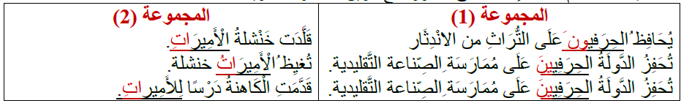  - من غاظها؟ - كيف يمكن للشباب أن يتعلم الصناعة التقليدية؟ - لمن قدمت الكاهنة درسا؟  يقرأ المعلم الجمل قراءة معبرة ثم يتداول التلاميذ على قراءة الجمل قراءات فردية .  - ما نوع هذه الجمل في المجموعة الأولى؟ - ما نوع الكلمات المسطرة؟ هل هي مذكرة أم مؤنث ؟ هل هي مفردة، مثنى، جمع ؟ الي أي نوع من الجموع تنتمي؟ مل هي العلامة الإعرابية في كل حالة ؟  تعلّمتُ : الجمع السالم : هو ما سلم مفرده من التغيير عند الجمع  1)- جمع المذكر السالم: هو اسم يدل على أكثر من اثنين بزيادة (واوونون) أو (ياء ونون على مفرده  وسلم فيه مفرده من التغيير.  مثال: فاز الْمُشَارْكٌ فَأَزَ الْمُشَارِكُونَ (مرفوعا بالواو والنون)  نُشْجِعُ الْمُشارِكَ - يُشَجِعُ الْمُشاركين (منصوبا بالياء والنون)  صفقت للمشارك - صفقت للمشاركين (مجرورا بالياء والنون)  2)- جمع المؤنث السالم : هو الاسم الذي يدل على أكثر من اثنتين و يصاغ من الاسم المفردة بزيادة ( ات)  مثل: التَّلْمِيذَاتُ مُجْتَهِدَات. (مرفوعا بالضمة)  شَجَعَ الْمُدِيرِ التَّلْمِيذَاتِ.( منصوبا بالكسرة عوض الفتحة) قَدَّمَ الْمُدِيرُ جَوَائِزَ لِلتَّلْمِيذَات. (مجرورا بالكسرة). | يقرأ فقرات من النص قراءة صحيحة  بجيب عن الأسئلة  يعين جمع المذكر والمؤنث السالمين و اللواصق في جمع المذكر والمؤنث السالمين  يثبت
استثمار | تطبيقات: 1- أتدرب على كراس القسم:  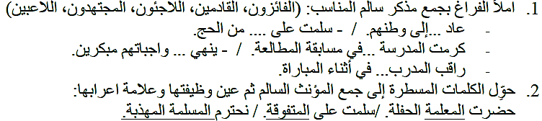 | ينجز النشاط.
المادة: لغة عربية المقطع رقم:06 الميدان: التعبير الشفوي
النشاط: إنتاج شفوي الحصة 05
الموضوع: اللباس التقليدي.
مؤشرات الكفاءة: يصف ويعبر انطلاقا من مشهد ، أو صور في وضعيات تواصلية دالة ترشد للقيم الاجتماعية.
الهدف التعلمي: يتحدث عن خبراته بترتيب منطقي، ويلتزم بموضوع الحديث وأحداث النص متضمنة الشخصيات.

المراحل | الوضعيات التعليمية التعلمية | التقويم
وضعية الإنطلاق | السيـاق: طالما كانت الملابس تعبيرًا عن هوية الشعوب وثقافتها، بين هذه الملابس نجد الأزياء التقليدية التي تتميز بألوانها الزاهية، وتصاميمها الفريدة، وزخارفها الجميلة  التعليمة: ما رأيك في الأزياء التقليدية؟ هل تعتقد أنها لا تزال تحظى بشعبية اليوم؟ ولماذا؟ | يستذكر ويجيب
بناء التعلمات | أنتج شفهيا:  - يدعى المعلم التلاميذ إلى مشاهدة الصور المعلقة :  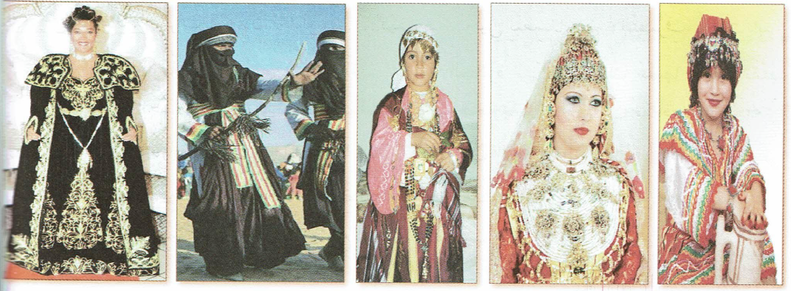  طرح أسئلة حول الصور للمساعدة:  - ماذا تلاحظ في هذه الصورة؟  - ما القاسم المشترك بين جميع الشخصيات في الصورة؟  - هل يمكنك وصف الأزياء التي يرتديها الأشخاص في الصورة؟  - ما رأيك في تنوع الأزياء التقليدية؟ وكيف يعكس ذلك الثقافة والتراث؟  - هل تعرف أسماء هذه الألبسة التقليدية وإلى أي مناطق تنتمي؟  - في رأيك، في أي المناسبات يتم ارتداء هذه الملابس؟  - هل تعتقد أن الأزياء التقليدية لا تزال تُرتدى اليوم؟ ولماذا؟  - كيف يمكننا الحفاظ على هذا التراث من الاندثار؟  - التعليمة: والدة أحمد خياطة ماهرة للألبسة التقليدية الجزائرية، سألها ابنها يوما أمي لماذا تهتمين بهذا النوع من الألبسة؟  - تخيل الإجابة التي ستعطيها أم أحمد لابنها | يلاحظ المشهد  ويجيب عن الأسئلة  يلاحظ ويستنطق المشهد  ويجيب عن الأسئلة  يسرد النص المنطوق بأسلوبه
استثمار | - من خلال مشاركات التلاميذ يتم إنتاج فقرة مشتركة من خلال الربط بين المشاهد | يربط بين الأحداث

المادة: لغة عربية المقطع رقم: 06 الميدان :فهم المكتوب
النشاط: قراءة وقواعد إملائية. الحصة 05
الموضوع: لباسنا جميل + اسم المفعول.
مؤشرات الكفاءة: يعبر عن فهمه لمعاني النص و يستثمره في اكتساب الظواهر اللغوية المختلفة.
الهدف التعلمي: يعين اسم المفعول من الثلاثي، في الجمل، ويحدد وظيفته و يميز المتعلم بين اسم الفاعل، واسم المفعول .

المراحل | الوضعيات التعليمية التعلمية | التقويم
وضعية الإنطلاق | - ماذا قلّدت الأميرة " خنشلة " وصديقاتها ؟  ماذا كان موقف الأمير "قايس" من لباس الأميرة | يتذكر و يجيب
بناء التعلمات | النشاط الأول:  يطلب المعلم من التلاميذ فتح الكتب ص 99 وقراءة النص قراءة صامتة. تليها قراءة جهرية معبرة (تجسيد الأهداف الحس حركية) يفسح الأستاذ المجال للمتعلمين للأداء مركزا على حسن القراءة وجودتها.  المستوى التذوقي : أي عبارة هي الأجمل في النص من بين هذه العبارات؟ علل.  "إِنَّ لِباسَنَا الْوَطَنِيَّ فِيهِ مِنَ الْجَمَالِ وَالْفَنِّ وَالألوان الْكَثِيرُ" (لأنها تعبر عن الفخر بالهوية)  "أُحِبُّ الْمَلابِسَ الْحَدِيثَةَ وَأَرَى أَنَّهَا أَكْثَرُ رَاحَةً" (لأنها تعبر عن وجهة نظر مختلفة)  - غير في العبارة الموالية أداة الربط بـ واحدة أخرى.  "وَلكِنَّني أَحِبُّ الْمَلابِسَ الْحَدِيثَةَ" → "رغم ذلك، أُحِبُّ الْمَلابِسَ الْحَدِيثَةَ".  المستوى الا بداعي: - ضع عنوانًا آخر للنص.  - ذكر النص "أن اللباس التقليدي يعكس الهوية" أكمل من عندك بذكر شواهد أخرى  - تخيل نفسك مكان شخصية خنشلة ماذا كنت ستفعل حينها؟  النشاط الثاني: بناء الفقرة أو الجمل المتضمنة القاعدة الاملائية:  العودة إلى النص المقروء وبناء الجمل بطرح أسئلة هادفة.  - ماذا قالت الملكة للأميرة ؟ ماذا كانت ترتدي الاميرة "خنشلة" ؟  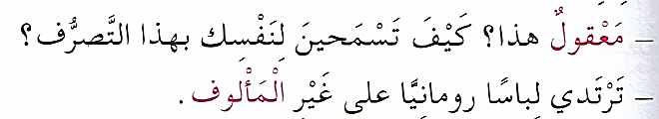  كتابة الجمل المستهدفة على السبورة مع تلوين الظاهرة المستهدفة.  قراءة الجمل من طرف المعلم والمتعلمون.  - ما نوع الجملة الأولى؟ - ما نوع الكلمة الملونة؟ -  - هل هي معرفة أم نكرة؟ - من أي فعل اشتقت كلمة معقول؟ فعل عقل. -  - قارن بين الفعل عقل والاسم معقول. - ماذا نسمي الكلمة معقول؟ اسم مفعول.  - ما وزن كلمة معقول؟ مفعول.  .من خلال إجابات التلاميذ تدون القاعدة على السبورة لتتم قراءتها ثم كتابتها على الكراس.  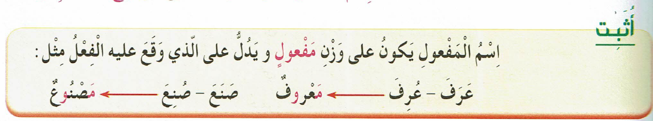 | يقرا قراءة صحيحة  يكتشف الشخصيات  ويعبر عنها  يقرأ فقرات من  النص قراءة صحيحة  يجيب عن الأسئلة  يعين اسم المفعول من الثلاثي، في الجمل، ويحدد وظيفته  يستنتج
استثمار المكتسبات | - إنجاز التمارين في دفتر الأنشطة، التمرين ص 69 . أو تطبيق على كراس القسم أو كراس الدروس  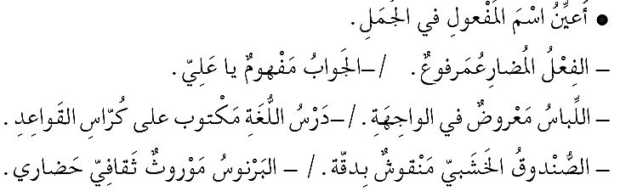 | ينجز الانشطة

المادة: لغة عربية المقطع رقم: 06 الميدان :تعبير كتابي
النشاط: انتاج كتابي . الحصة 06
الموضوع: الألبسة التقليدية.
مؤشرات الكفاءة: يوظف معجمه اللغوي المناسب وينظم إنتاجه وفق النمط الوصفي
الهدف التعلمي : يتصرف في النص ويثريه بأنماط مختلفة في وضعيات ملائمة وينظم إنتاجه وفق نمط النص الوصفي.

المراحل | الوضعيات التعليمية التعلمية | التقويم
وضعية الإنطلاق | - التذكير بالأفكار الرئيسية للنص و كتابتها على السبورة  تلخيص النص على ضوء تلك الأفكار | يتذكر و يجيب.
بناء التعلمات | النشاط 01 – ضع كل بطاقة في مكانها من الحوار :  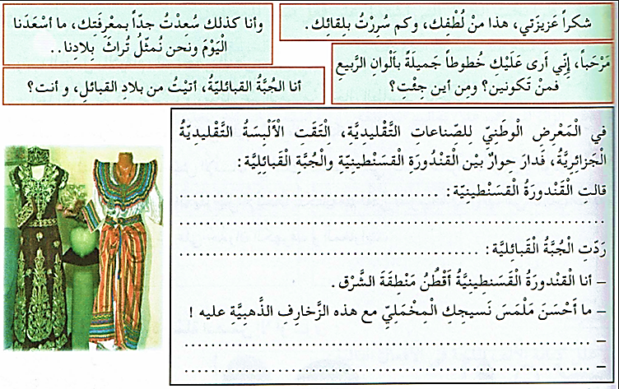  النشاط 02: / أكمل الحوار التالي : في حصة التربية الموسيقية فتح هاني كراسته وأخذ يتمعن في النوتات المكتوبة على المدرج الموسيقي، وفجأة ظهر أمامه رجل بلباس غريب  - أكمل الحوار الذي دار بينهما  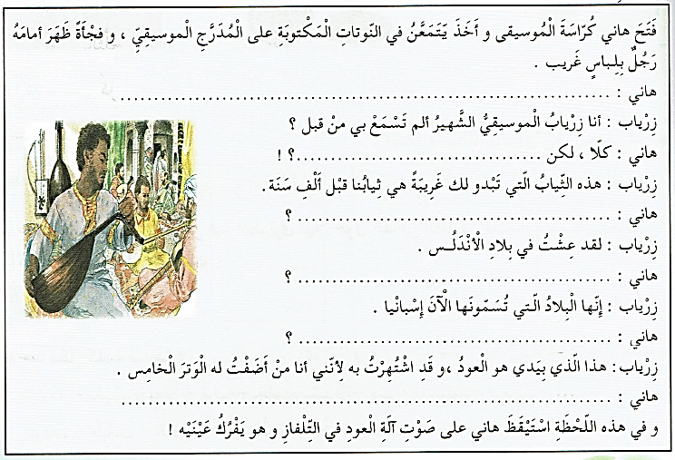 | يقرأ القصة  و  يستعمل المعلومات الواردة في النص  يكمل ملء الحوار
مرحلة الاستثمار | - يستعمل المتعلم الروابط المناسبة بين الجمل ليشكل فقرة. | يشكل فقرة

المادة: لغة عربية المقطع رقم:06 الميدان :فهم المكتوب
النشاط: محفوظات. الحصة 07
الموضوع: الكتاب
الهدف التعلمي: يقرأ النص الشعري قراءة جهرية بطلاقة مستخدمًا التنغيم للتعبير عن الانفعالات والمشاعر.
مؤشرات الكفاءة: يؤدي أداء منغما مناسبا للمقام و يتفاعل مع معاني النص .

المراحل | الوضعيات التعليمية التعلمية | التقويم
وضعية الإنطلاق | السياق: الكتاب هو رفيق الدرب ومفتاح المعرفة، فهو يأخذنا في رحلات ممتعة بين صفحات مليئة بالحكمة والعلم.  التعليمة: ما هو أفضل كتاب قرأته ؟ فيما أفادك ؟ | يجيب عن الأسئلة.
بناء التعلمات | المرحلة الأولى.  - عرض المعلم المحفوظة باستعمال الوسيلة المناسبة.  - قراءة جهرية من طرف المعلم تليها قراءات فردية  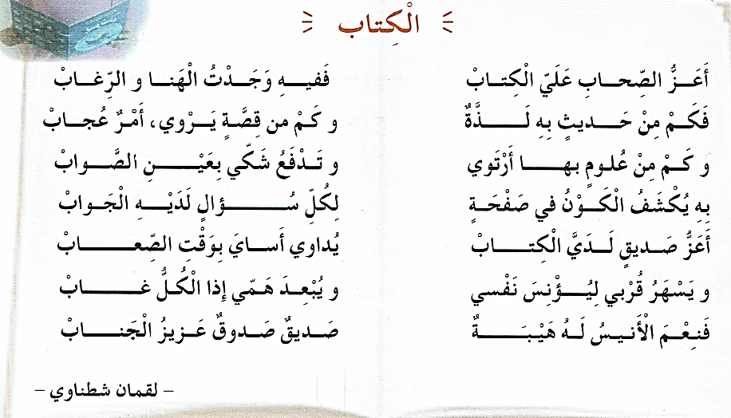  مناقشة محتوى القصيدة من خلال الأسئلة الموجهة:  - شرح المفردات : أرتوي: أشرب حتى أشبع / أساي: حزني / الأنيس: الصديق/ هيبة: وقار / عزيز الجناب: مفيد من جميع النواحي  قراءة نص المقطوعة قراءة صامتة وواعية، مع التفكير في الإجابة عن السؤال:  - عم تتحدث المحفوظة؟ وما العبارات المستخدمة في الوصف؟  - من هو أعز صاحب للكاتب ؟  - اذكر أهم الأشياء التي وجدها الكاتب في الكتاب .  - للكتب أنواع كثيرة ، اذكر البعض منها .  - ما هي الكتب التي تحب قراءتها ؟ ما هي فوائد قراءة الكتب ؟  المرحلة الثانية.يتم تجزئة المحفوظة إلى أجزاء على أن يستظهر التلاميذ كامل المحفوظة في أخر المقطع.  - التدريب على قراءة أبيات المحفوظة بيتا بيتا.  - ترديد أبيات المحفوظة مع احترام الإيقاع والنغمة تبعا للمعنى والأسلوب الموظف.  - يكون الترديد للمحفوظة فرديا، أولا، بإيقاع صوتي مناسب. | يستمع لقراءة المعلم  يفهم المعنى الإجمالي  يجيب عن الأسئلة  يقرأ المقطوعة  جماليا
استثمار المكتسبات | - طرح أسئلة أخرى قصد الإلمام بالموضوع  - استظهار المحفوظة.  - مسرحة المحفوظة بطريقة التلاميذ الخاصة | يستظهر

المادة: لغة عربية المقطع رقم: 06 الميدان : فهم المكتوب
النشاط: مطالعة
الموضوع: السرج
الهدف التعلمي: يقرأ المتعلم نص المطالعة بطلاقة و يستفيد من أفكاره، ويعيد صياغة الفكرة الأساسية يشارك في قراءة القصص ومناقشتها بفاعلية
مؤشرات الكفاءة: القدرة على قراءة نصوص مختارة وفهم مضمونها واستخلاص العبرة منها

المراحل | الوضعيات التعليمية التعلمية | التقويم
وضعية الإنطلاق | تذكر الأفكار الرئيسية للنص و تلخيص النص بشكل عام (شفويا)- يمكن اعتماد نص خارجي للمطالعة | يتذكر و يجيب
بناء التعلمات | النشاط : قراءة النص و استخلاص العبرة منه.  - يقدم المعلم نص القصة مطبوعا على ورقة للمتعلمين، ويطلب المعلم من التلاميذ قراءة القصة فرديا قراءة صامتة  - قراءة نموذجية ثم تداول القراءات بين التلاميذ.  - المناقشة و الفهم: و ذلك من خلال طرح أسئلة توجيهية:  - ما الذي يميز السرج الجزائري التقليدي عن غيره؟  أ) حجمه الكبير وزخارفه الدقيقة.  ب) صناعته من البلاستيك.  ج) لونه الأسود فقط.  - كيف يُظهر السَّرْجُ الجزائري التقليدي مهارة الحرفيين الجزائريين؟  - ما هي الزخارف والتطريزات التي تُضاف إلى السَّرْجُ الجزائري التقليدي؟  - في أي المناسبات يُستخدم السَّرْجُ الجزائري التقليدي؟  - كيف يُعبِّر السَّرْجُ الجزائري التقليدي عن الهوية الثقافية الجزائرية؟  - ما سبب استمرار مكانة السَّرْجُ الجزائري التقليدي رغم تطور الزمن؟  - ما الدور الذي يلعبه السرج الجزائري التقليدي في المناسبات الثقافية؟ | يقرأ النص  يجيب عن أسئلة التعمق  يبني أفكارا جديدة
مرحلة الاستثمار | يلخص النص و يستخرج القيم المستوحاة منه | يلخص النص

السَّرْجُ
السَّرْجُ الجزائري التقليدي ليس مجرد مقعد يوضع على ظهر الحصان، بل هو قطعة فنية تعبّر عن مهارة الحرفيين الجزائريين وإبداعهم المتناقل عبر الأجيال. فهو يُزيَّن بنقوش وزخارف دقيقة تعكس التراث والثقافة الجزائرية، حيث تُضاف إليه تطريزات يدوية بألوان زاهية وأشكال هندسية أو نباتية مستوحاة من الطبيعة.
يُستخدم هذا السرج في المناسبات التقليدية مثل الأعراس والمهرجانات الفروسية، حيث يمتطي الفرسان خيولهم مزهوين بسرجهم المزخرف الذي يرمز إلى الأصالة والفخامة. كما أنه يُعدّ جزءًا أساسيًا من الهوية الثقافية، حيث كان يُستخدم قديمًا في المعارك والمواكب الرسمية، ما جعله علامة على الهيبة والقوة.
ورغم تطور الزمن ودخول السروج الحديثة، لا يزال السرج الجزائري التقليدي يحظى بمكانة خاصة، إذ يسعى العديد من الحرفيين إلى الحفاظ عليه وإحيائه، مما يضمن استمرار هذه الحرفة العريقة كرمز من رموز الفروسية والتراث الجزائري.

السَّرْجُ
السَّرْجُ الجزائري التقليدي ليس مجرد مقعد يوضع على ظهر الحصان، بل هو قطعة فنية تعبّر عن مهارة الحرفيين الجزائريين وإبداعهم المتناقل عبر الأجيال. فهو يُزيَّن بنقوش وزخارف دقيقة تعكس التراث والثقافة الجزائرية، حيث تُضاف إليه تطريزات يدوية بألوان زاهية وأشكال هندسية أو نباتية مستوحاة من الطبيعة.
يُستخدم هذا السرج في المناسبات التقليدية مثل الأعراس والمهرجانات الفروسية، حيث يمتطي الفرسان خيولهم مزهوين بسرجهم المزخرف الذي يرمز إلى الأصالة والفخامة. كما أنه يُعدّ جزءًا أساسيًا من الهوية الثقافية، حيث كان يُستخدم قديمًا في المعارك والمواكب الرسمية، ما جعله علامة على الهيبة والقوة.
ورغم تطور الزمن ودخول السروج الحديثة، لا يزال السرج الجزائري التقليدي يحظى بمكانة خاصة، إذ يسعى العديد من الحرفيين إلى الحفاظ عليه وإحيائه، مما يضمن استمرار هذه الحرفة العريقة كرمز من رموز الفروسية والتراث الجزائري.

السَّرْجُ
السَّرْجُ الجزائري التقليدي ليس مجرد مقعد يوضع على ظهر الحصان، بل هو قطعة فنية تعبّر عن مهارة الحرفيين الجزائريين وإبداعهم المتناقل عبر الأجيال. فهو يُزيَّن بنقوش وزخارف دقيقة تعكس التراث والثقافة الجزائرية، حيث تُضاف إليه تطريزات يدوية بألوان زاهية وأشكال هندسية أو نباتية مستوحاة من الطبيعة.
يُستخدم هذا السرج في المناسبات التقليدية مثل الأعراس والمهرجانات الفروسية، حيث يمتطي الفرسان خيولهم مزهوين بسرجهم المزخرف الذي يرمز إلى الأصالة والفخامة. كما أنه يُعدّ جزءًا أساسيًا من الهوية الثقافية، حيث كان يُستخدم قديمًا في المعارك والمواكب الرسمية، ما جعله علامة على الهيبة والقوة.
ورغم تطور الزمن ودخول السروج الحديثة، لا يزال السرج الجزائري التقليدي يحظى بمكانة خاصة، إذ يسعى العديد من الحرفيين إلى الحفاظ عليه وإحيائه، مما يضمن استمرار هذه الحرفة العريقة كرمز من رموز الفروسية والتراث الجزائري.

السَّرْجُ
السَّرْجُ الجزائري التقليدي ليس مجرد مقعد يوضع على ظهر الحصان، بل هو قطعة فنية تعبّر عن مهارة الحرفيين الجزائريين وإبداعهم المتناقل عبر الأجيال. فهو يُزيَّن بنقوش وزخارف دقيقة تعكس التراث والثقافة الجزائرية، حيث تُضاف إليه تطريزات يدوية بألوان زاهية وأشكال هندسية أو نباتية مستوحاة من الطبيعة.
يُستخدم هذا السرج في المناسبات التقليدية مثل الأعراس والمهرجانات الفروسية، حيث يمتطي الفرسان خيولهم مزهوين بسرجهم المزخرف الذي يرمز إلى الأصالة والفخامة. كما أنه يُعدّ جزءًا أساسيًا من الهوية الثقافية، حيث كان يُستخدم قديمًا في المعارك والمواكب الرسمية، ما جعله علامة على الهيبة والقوة.
ورغم تطور الزمن ودخول السروج الحديثة، لا يزال السرج الجزائري التقليدي يحظى بمكانة خاصة، إذ يسعى العديد من الحرفيين إلى الحفاظ عليه وإحيائه، مما يضمن استمرار هذه الحرفة العريقة كرمز من رموز الفروسية والتراث الجزائري.

السَّرْجُ
السَّرْجُ الجزائري التقليدي ليس مجرد مقعد يوضع على ظهر الحصان، بل هو قطعة فنية تعبّر عن مهارة الحرفيين الجزائريين وإبداعهم المتناقل عبر الأجيال. فهو يُزيَّن بنقوش وزخارف دقيقة تعكس التراث والثقافة الجزائرية، حيث تُضاف إليه تطريزات يدوية بألوان زاهية وأشكال هندسية أو نباتية مستوحاة من الطبيعة.
يُستخدم هذا السرج في المناسبات التقليدية مثل الأعراس والمهرجانات الفروسية، حيث يمتطي الفرسان خيولهم مزهوين بسرجهم المزخرف الذي يرمز إلى الأصالة والفخامة. كما أنه يُعدّ جزءًا أساسيًا من الهوية الثقافية، حيث كان يُستخدم قديمًا في المعارك والمواكب الرسمية، ما جعله علامة على الهيبة والقوة.
ورغم تطور الزمن ودخول السروج الحديثة، لا يزال السرج الجزائري التقليدي يحظى بمكانة خاصة، إذ يسعى العديد من الحرفيين إلى الحفاظ عليه وإحيائه، مما يضمن استمرار هذه الحرفة العريقة كرمز من رموز الفروسية والتراث الجزائري.

